1引言 2
1.1编写目的 2
1.2前景 2
1.3定义 2
1.4参考资料 2
2软件征述 2
2.1软件的结构 2
2.2程序表 2
2.3文卷表 3
3安装与初始化 3
4运行说明 3
4.1运行表 3
4.2运行步骤 3
4.3运行1（标识符）说明 3
4.3.1运行控制 3
4.3.2操作信息 3
4.3.3输入一输出文卷 4
4.3.4输出文段 4
4.3.5输出文段的复制 4
4.3.6恢复过程 4
4.4运行2（标识符）说明 4
5非常规过程 5
6远程操作 5

操作手册（GB8567——88）

1引言

1.1编写目的
本用户手册旨在对食堂点评软件系统的使用进行详细的说明和指导，确保用户能够有效地浏览和使用其各项功能。本手册旨在为用户提供全面的参考，提供分步说明、提示和故障排除信息。本用户手册的目标读者包括软件系统的新用户和有经验的用户，他们在理解其特性和功能方面需要帮助

1.2前景
a.食堂点评软件系统
b提议者、开发人员和用户：订购系统是由一组具有软件开发和食品行业专业知识的开发人员提出的。开发团队认识到需要一个方便高效的平台来连接客户和餐厅，从而简化食品订购流程。该软件系统的最初一批用户由积极参与系统开发和测试阶段的选定客户和餐厅组成。他们宝贵的反馈和见解对于完善和改进软件系统至关重要。
计算中心：软件系统安装并托管在计算中心的基础设施上。计算中心提供必要的硬件、网 络基础设施和技术支持，以保证订单系统的顺利运行和可用性。

1.3定义
- 高校食堂点评系统（University Cafeteria Review System）：本文所描述的被测软件系统
- 食堂（Cafeteria）：指学校内提供餐饮服务的场所，包括不同楼层、不同窗口等
- 点评（Review）：指用户对食堂菜品口味、价格、服务等方面的评价，包括打分和评论等
- 评分（Rating）：指用户对食堂菜品口味、价格、服务等方面的打分，采用五分制，分为1分（非常差）、2分（差）、3分（一般）、4分（好）、5分（非常好）
- 评论（Comment）：指用户对食堂菜品口味、价格、服务等方面的文字描述，可以是正面或负面的意见或建议
- 排名（Ranking）：指系统根据用户对各个食堂的综合评分进行排序，展示食堂的优劣

1.4参考资料

a．本项目的已核准的计划任务书或合同、上级机关的批文：无

b．属于本项目的其他已发表的文件：

[1]《食堂点评系统可行性研究报告》，文件编号：CRS-01，发表日期：2023年5月1日，出版单位：本校。

[2]《食堂点评系统项目开发计划》，文件编号：CRS-02，发表日期：2023年5月1日，出版单位：本校。

[3]《食堂点评系统软件需求说明书》，文件编号：CRS-03，发表日期：2023年5月1日，出版单位：本校。

[4]《食堂点评系统数据要求说明书》，文件编号：CRS-04，发表日期：2023年5月1日，出版单位：本校。

[5]《食堂点评系统测试计划》，文件编号：CRS-05，发表日期：2023年5月1日，出版单位：本校。

[6]《食堂点评系统概要设计说明书》，文件编号：CRS-06，发表日期：2023年5月1日，出版单位：本校。

[7]《食堂点评系统详细设计说明书》，文件编号：CRS-07，发表日期：2023年5月1日，出版单位：本校。

[8]《食堂点评系统数据库设计说明书》，文件编号：CRS-08，发表日期：2023年5月1日，出版单位：本校。

[9]《食堂点评系统用户手册》，文件编号：CRS-09，发表日期：2023年5月1日，出版单位：本校。

[10]《食堂点评系统操作手册》，文件编号：CRS-10，发表日期：2023年5月1日，出版单位：本校。

[11]《食堂点评系统模块开发卷宗》，文件编号：CRS-11，发表日期：2023年5月1日，出版单位：本校。

[12]《食堂点评系统测试分析报告》，文件编号：CRS-12，发表日期：2023年5月1日，出版单位：本校。

[13]《食堂点评系统开发进度月报》，文件编号：CRS-13，发表日期：2023年5月1日，出版单位：本校。

[14]《食堂点评系统项目开发总结报告》，文件编号：CRS-14，发表日期：2023年5月1日，出版单位：本校。

[15]《文档总结》，文件编号：CRS-15，发表日期：2023年5月1日，出版单位：本校。

[16]《文件给制实施规定的实例》，文件编号：CRS-16，发表日期：2023年5月1日，出版单位：本校。

c．本文件中各处所引用的文件、资料：

[1]《软件工程》第四版，Roger S.Pressman著，发表日期：2011年5月1日，出版单位：机械工业出版社

[2]《Web应用开发标准》，文件编号：WAS-01，发表日期：2019年1月1日，出版单位：国家信息化标准化委员会2.1

2软件征述

2.1软件的结构

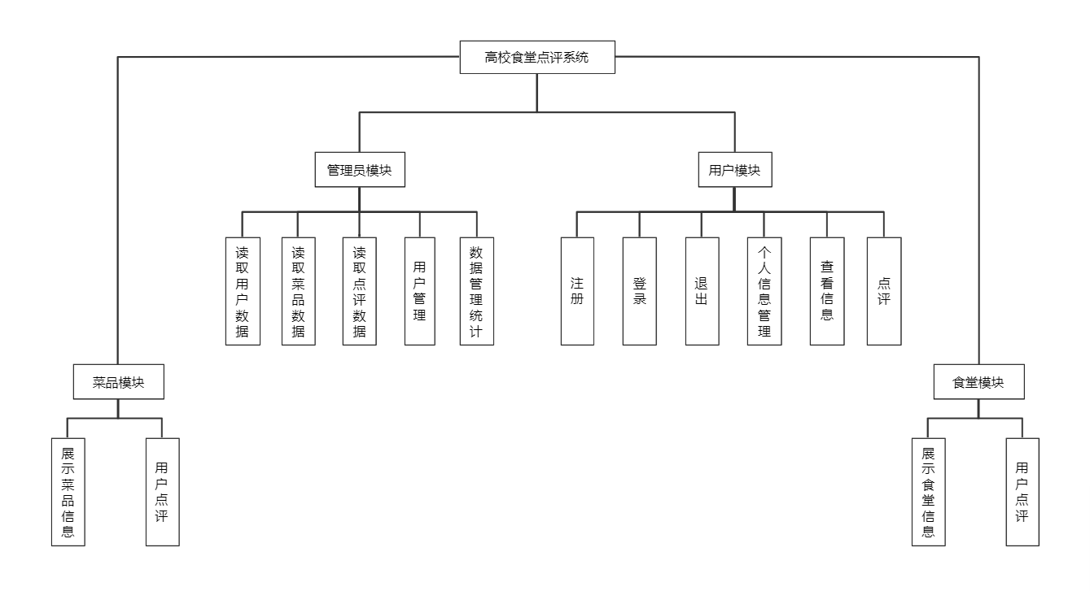2.2程序表
列出本系统内每个程序的标识符、编号和助记名。

2.3文卷表
列出将由本系统引用、建立或更新的每个永久性文卷，说明它们各自的标识符、编号、助记名、存储媒体和存储要求。

3安装与初始化
1确保计算机已连接到互联网。
2打开您的首选Web浏览器。
3输入系统的网址（www.食堂.com）。
4按照页面上的指示，选择安装选项。
5系统将自动下载并安装所需的文件。
6安装完成后，系统将提供初始化选项。
7根据系统提示，设置管理员账户和初始配置。
8完成初始化后，系统将准备就绪，可以开始使用。

4运行说明
运行1: 用户模块
- 目的：负责用户注册、登录、个人信息管理等功能。
- 执行的程序：用户管理程序、个人信息管理程序。

运行2: 食堂模块
- 目的：展示食堂列表、详情、排名等信息，提供食堂点评功能。
- 执行的程序：食堂信息展示程序、食堂点评程序。

运行3: 菜品模块
- 目的：展示菜品列表、详情、分类等信息，提供菜品点评和订单功能。
- 执行的程序：菜品信息展示程序、菜品点评程序、订单管理程序。

运行4: 管理员模块
- 目的：管理员登录、个人信息管理，对用户、食堂、菜品、订单等数据进行管理和统计。
- 执行的程序：管理员登录程序、数据管理和统计程序。。

4.1运行表
运行编号 | 运行名称 | 运行目的 | 执行的程序
运行1 | 用户注册 | 允许用户注册账号 | 用户注册程序
运行2 | 用户登录 | 允许用户使用已注册的账号登录系统 | 用户登录程序
运行3 | 用户管理 | 允许用户查看和修改个人信息 | 个人信息管理程序、订单列表程序、评论列表程序
运行4 | 食堂菜单管理 | 展示食堂菜单信息 | 菜单展示程序
运行5 | 点评管理 | 允许用户对就餐菜品进行点评 | 点评提交程序、点评列表程序
运行6 | 订单管理 | 允许用户提交和管理订单 | 订单提交程序、订单支付程序、订单取消程序、订单列表程序
运行7 | 排名管理 | 展示食堂的综合评分排名 | 排名列表程序

4.2运行步骤
打开Web浏览器。
输入系统的网址（例如：www.食堂.com）。
根据您的角色选择相应的登录选项（用户登录、管理员登录）。
输入正确的用户名和密码进行登录。
进入系统后，根据菜单选择相应的模块和功能。
在每个模块中，根据界面提示进行操作，例如注册用户、浏览食堂列表、点评菜品等。
完成操作后，您可以继续浏览其他模块或退出系统。

4.3运行1（标识符）说明
无

4.3.1运行控制
无

4.3.2操作信息
a. 运行目的：完成特定的操作任务或实现特定的功能。
b. 操作要求：操作人员需要具备相应的系统操作知识和技能，按照规定的步骤和要求进行操作。
c. 启动方法：根据需求选择适当的启动方法，如按请求信息启动、预定时间启动等。
d. 预计的运行时间和解决时间：估计完成整个运行所需的时间，包括运行时间和解决问题所需的时间。
e. 操作命令：操作人员需要执行的具体操作命令，以完成相应的任务。
f. 与运行有联系的其他事项：提供与当前运行相关的其他信息或注意事项，如关联的文档、联系人等。

4.3.3输入一输出文卷
输入文卷：
a. 文卷的标识符或标号：INPUT001
b. 记录媒体：数据库
c. 存留的目录表：文卷目录表.xlsx
d. 文卷的支配：

保留准则：按照法规要求保留一年
分配给其他接受者：不分配给其他接受者
占用硬设备的优先级：高
保密控制：仅限授权人员访问
输出文卷：
a. 文段的标识符：OUTPUT001
b. 输出媒体：屏幕显示
c. 文字容量：最多显示1000个字符
d. 分发对象：所有登录用户
e. 保密要求：无保密要求

4.3.4输出文段
提供本软件输出的每一一个用于提示、说明、或应答的文段（包括“菜单”）的有关信息，如：
- 文段的标识符；
- 输出媒体（屏幕显示、打印、……）；
- 文字容量；
- 分发对象；
- 保密要求。

4.3.5输出文段的复制
- 文段的标识符：COPY001
- b. 复制的技术手段：打印
- c. 纸张或其他媒体的规格：A4纸张
- d. 装订要求：双面打印，使用订书钉装订
- e. 分发对象：部门经理、财务部
- f. 复制份数：5份。

4.3.6恢复过程
退出系统，重新进入网址

4.4运行2（标识符）说明
无

5非常规过程
1出错处理操作：

如果在使用系统过程中遇到错误，请根据错误提示信息尝试以下操作：
检查网络连接是否正常。
刷新页面并重新尝试操作。
如果问题仍然存在，请联系系统管理员获取进一步的帮助。
2 向后备系统的切换操作：

在系统发生故障或不可用时，会启用后备系统以保持服务的连续性。
当系统切换到后备模式时，系统管理员将通知所有用户，并提供新的访问链接或指示。
3 其他事项和步骤：

如果您遇到其他问题或需要进一步帮助，请联系系统管理员。
对于管理员角色，定期备份系统数据以确保数据的安全性。
在需要时，系统管理员可能会进行系统升级或添加新功能，您将及时收到通知。

6远程操作
无

